项目实训：AutoDL部署大模型并实现外部接口调用

1.注册AutoDL账号并充值
AutoDL算力云 | 弹性、好用、省钱。租GPU就上AutoDL

2.创建实例，这里选择4090
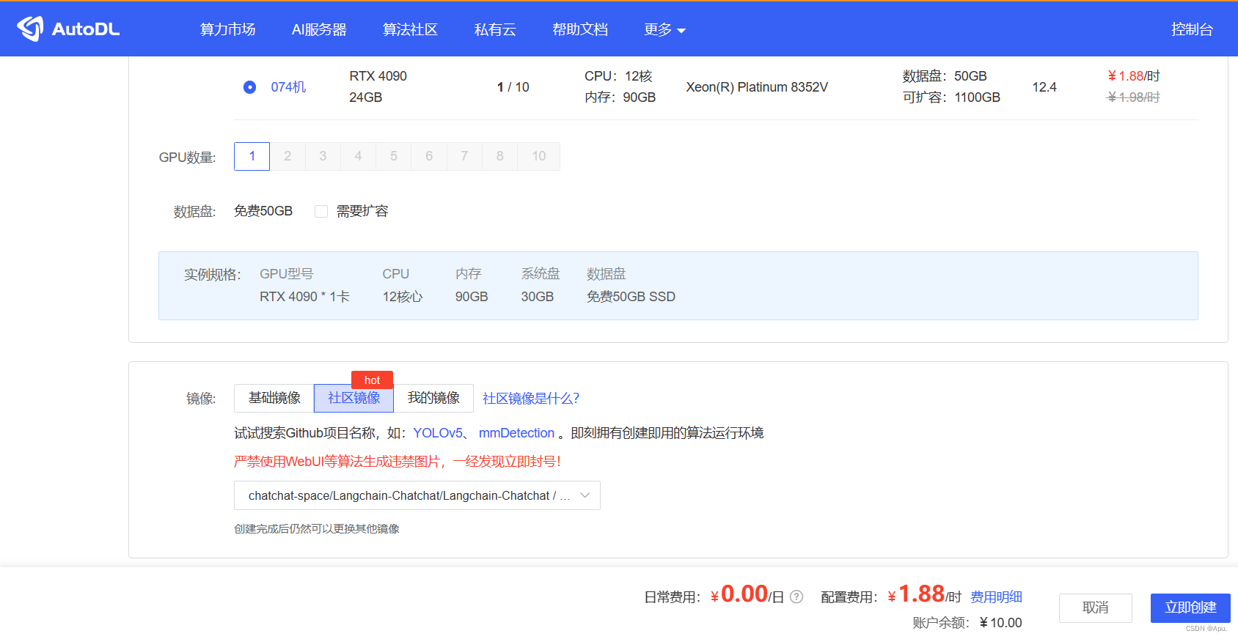
选择社区镜像，直接搜索langchainchatchat，立即创建。

3.运行项目
打开jupyterNotebook，并输入下面命令
cd /root/Langchain-Chatchat/

conda activate /root/pyenv

python startup.py -a
此时点击http://127.0.0.1:7861 接口拒绝访问，这里需要做端口映射，参照AutoDL帮助文档。
映射命令如下所示：
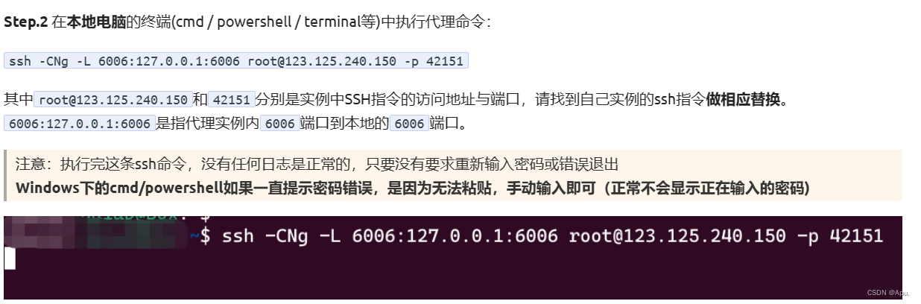
示例：
ssh -CNg -L 6006:127.0.0.1:6006 root@connect.westc.gpuhub.com -p 19980

ssh -p 30792 root@connect.nmb2.seetacloud.com
svhfekuTyQkg
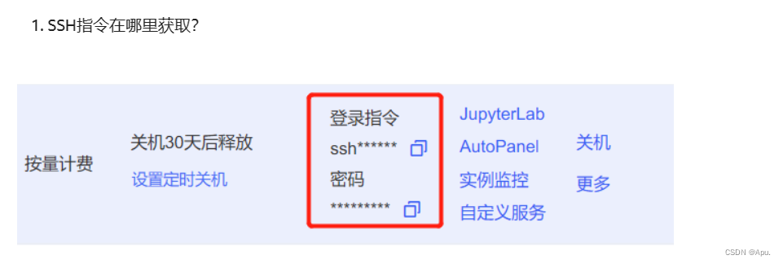

4.本机运行
本机输入127.0.0.1:6006即可进行大模型推理。

